[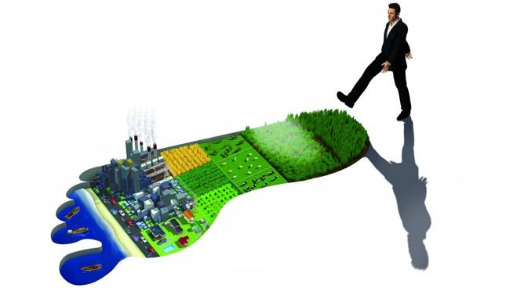](https://www.google.gp/url?sa=i&rct=j&q=&esrc=s&source=images&cd=&ved=2ahUKEwif1rHf6bzjAhWvDmMBHVHBCcYQjRx6BAgBEAU&url=https://substance.etsmtl.ca/empreinte-ecologique&psig=AOvVaw3Ha5emkoW0ChNhsL60llXH&ust=1563482719712913)**THEME (ECONOMIE) : CREATION ET MESURE DES RICHESSES**

**Objectifs : réfléchir au concept de « croissance économique »**

**Contextualiser les limites écologiques de la croissance économique**

**Mesurer son empreinte écologique**

**Synthétiser des informations sous la forme d’une affiche**

**Thème proposé : « Empreinte écologique et jour du dépassement »**

**Format de rendu** : grande affiche (A3, A2, A1, A0) **Groupe** : 2 personnes

**QUESTIONS**

1. Cherchez une définition complète de ce qu’est la « croissance économique », et indiquez grâce à quel indicateur la mesure-t-on (croiser plusieurs sources pour une définition détaillée).

2. Expliquez comment les richesses d’un pays sont produites, autrement dit quels sont les facteurs qui y contribuent.

3. Citez quelques effets positifs de la croissance économique sur le développement d’un pays et sur ces habitants.

4. Quelles sont les différentes limites écologiques de la croissance, autrement dit ses effets négatifs sur l’environnement ? Trouvez-en au moins 4 et illustrez-les (photo, schéma, dessin…)

5. Définissez ce que sont : l’empreinte écologique et le jour du dépassement.

5 bis. Calculez votre empreinte carbone approximative en vous aidant du site suivant :

[Ecological Footprint Calculator](https://www.footprintcalculator.org/home/en)

► Indiquez votre résultat en nombre de planète (si tous les habitants de la planète consommaient comme vous), votre jour du dépassement, et votre empreinte carbone en termes de tonnes de CO² émises (dans l’onglet « see details »)

► Calculer ensuite la moyenne obtenue au sein de votre groupe.

► Comment trouvez-vous ces chiffres obtenus ? Expliquez

Si vous souhaitez affiner votre calcul, voici un site avec des questions plus nombreuses et plus précises :

[Votre calculateur d'empreinte carbone personnelle - Nos Gestes Climat](https://nosgestesclimat.fr/)

6. Sur la base de vos résultats, indiquez les 2 postes de consommations (alimentation, transports, logement...) qui ont le plus alourdi votre empreinte carbone.

7. Que pourriez-vous faire au quotidien pour « alléger » votre empreinte sur la planète ? Expliquez.



Critères d’évaluation

• Fond : pertinence et précisions des réponses aux questions (10 pts)

• Forme : organisation spatiale de l’affiche (5 pts)

• Originalité / créativité (5 pts)

**Modèles d’affiches réalisées par des élèves**

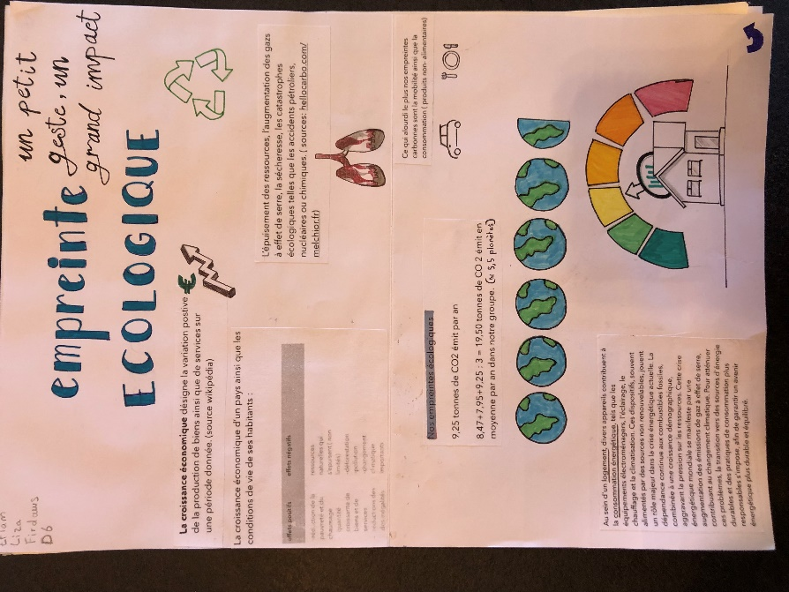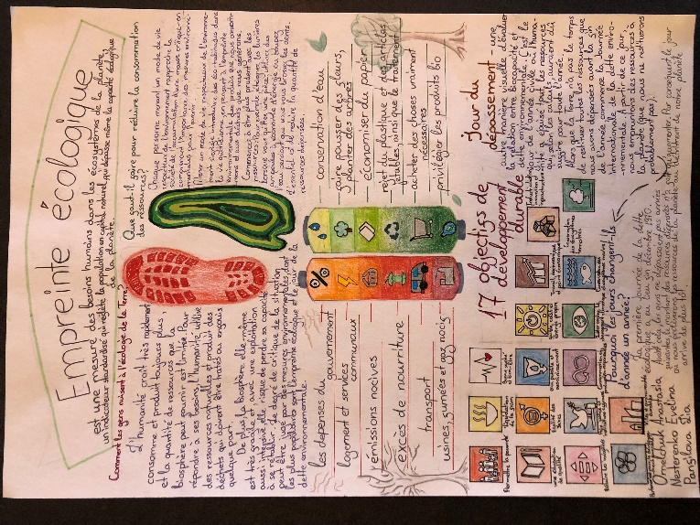

+ : dessins, schéma, couleurs

- : trop écrit, manque d’organisation

+ : dessins, organisation spatiale, clarté

- : manque d’informations

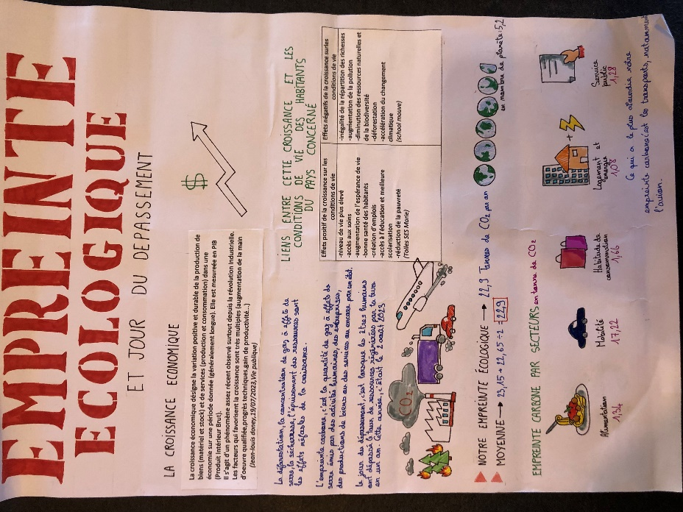

+ : organisation spatiale, couleurs, diversité des formats de présentation